林威
B一(2)参加心理委员培训 B六(1)任心理委员班干部满一学期
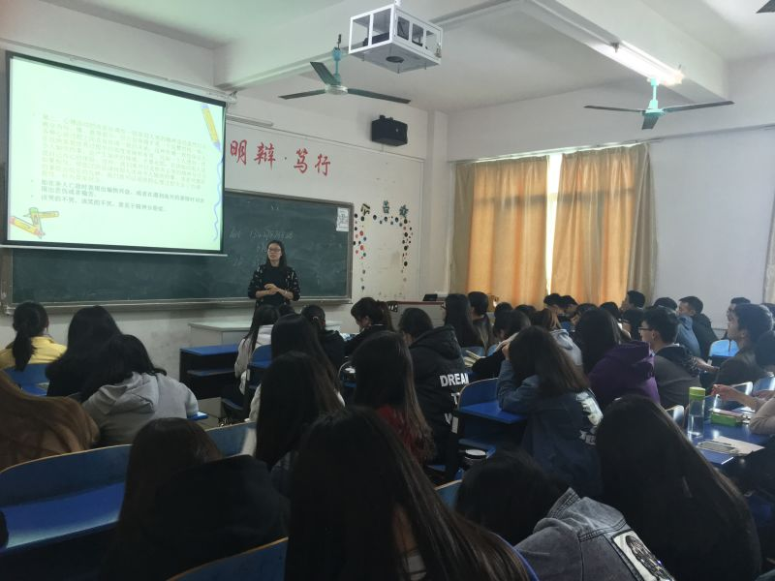
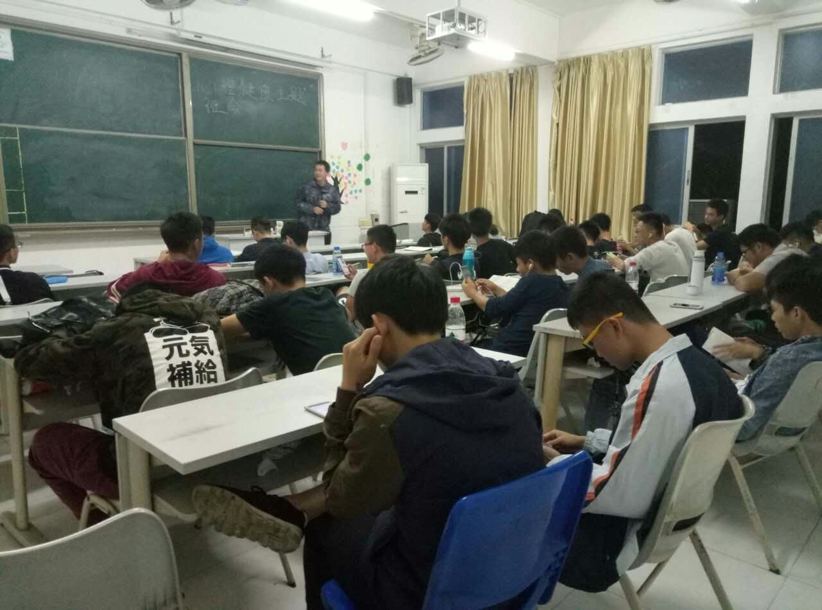

B六(4)参加计算机协会ps授课 B六(5)成为“计算机协会”会员满一学期
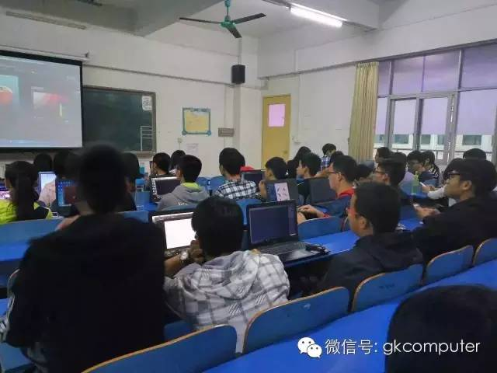
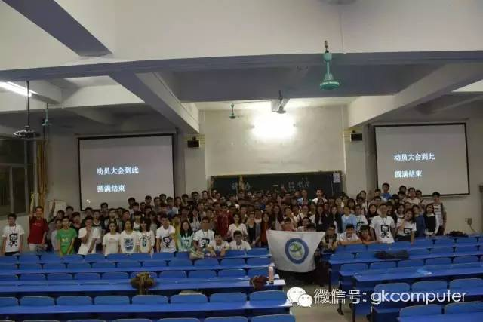

B六(6)成为学术类社团计算机协 X四(7)参加计算机系科技部义修开幕式
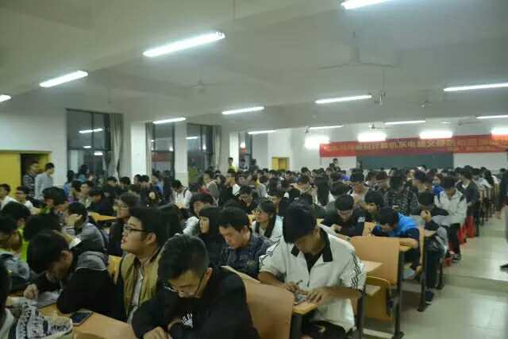
会会员满一学期

X四(8)参加计算机系第十二届 X五(6)参加计算机系合唱比赛
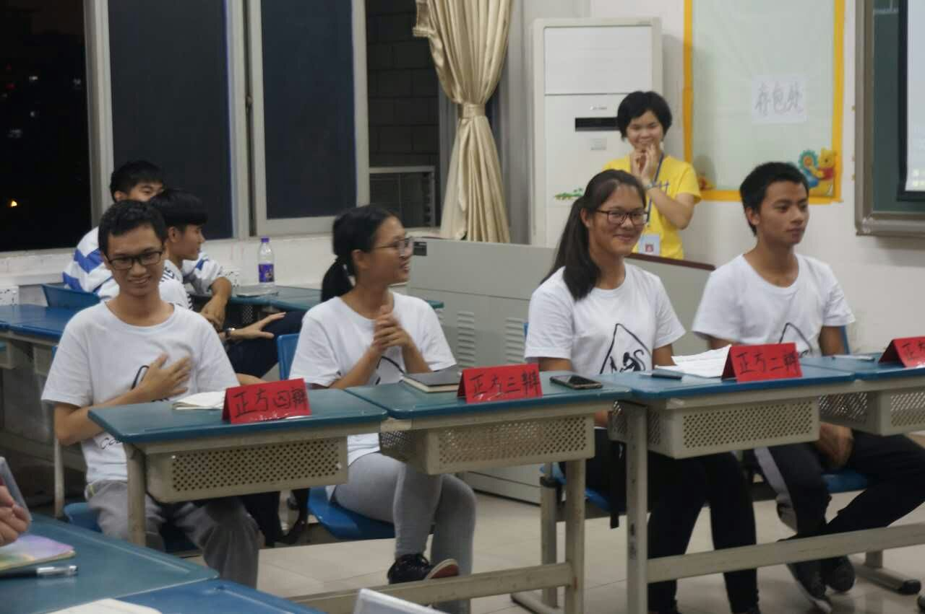
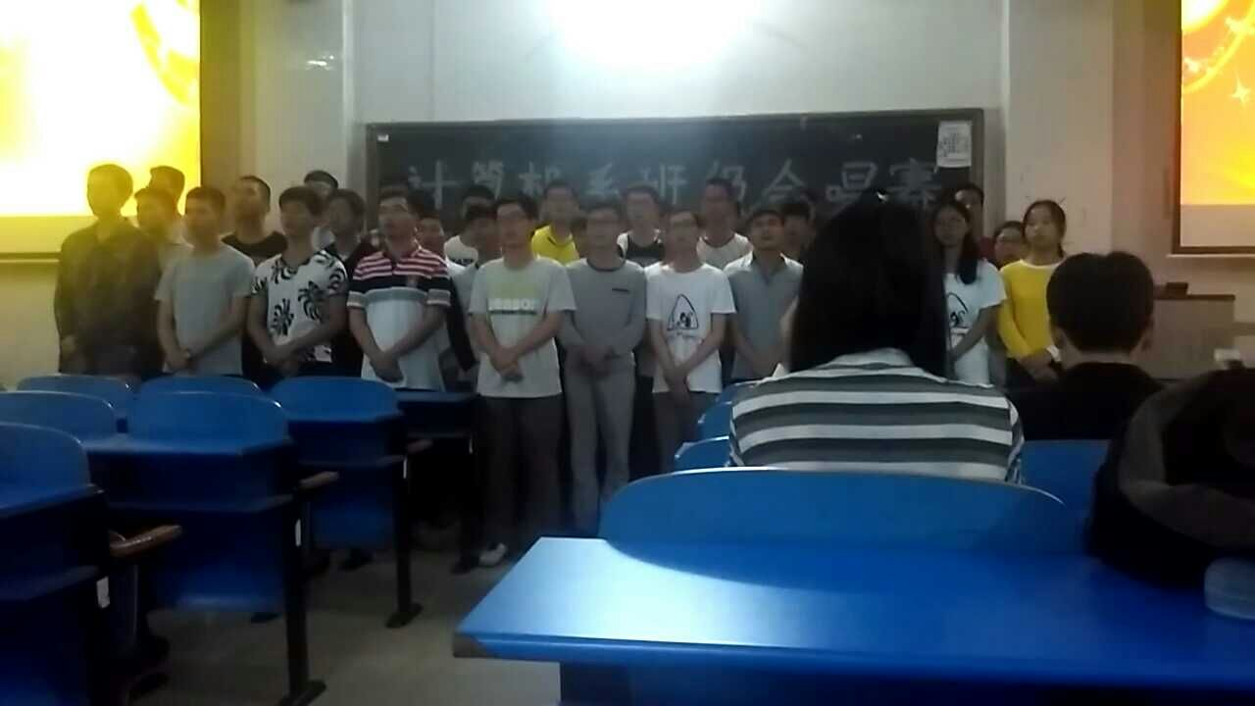
辩论赛

X六(7)成为计算机协会干事满一学期

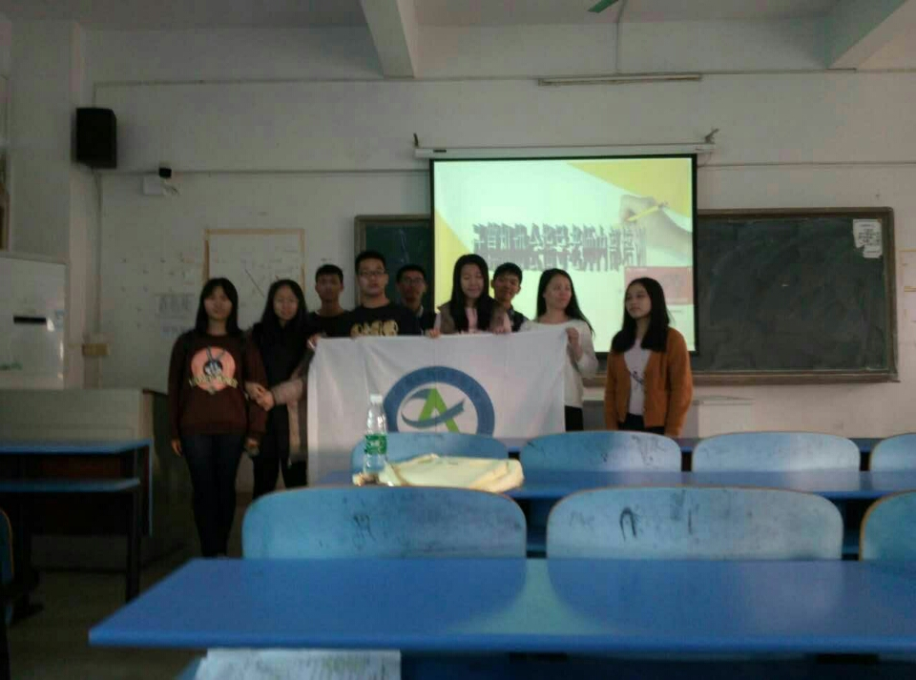
X六(8)参加社联主办的社团招新活动

Y一(32)参加社团联合招新活动开放日
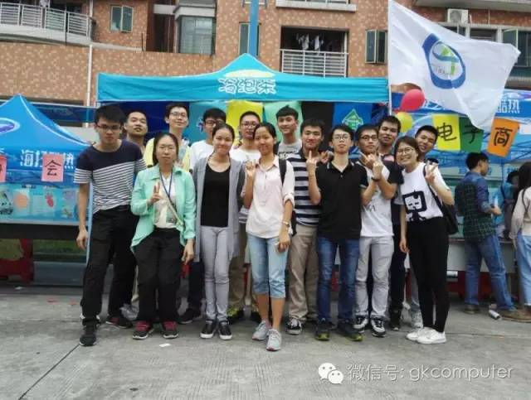
Y二(6)参加学院“ 16级迎新大会 ”活动

Y二(8)参加“晴朗杯”心理知识竞赛
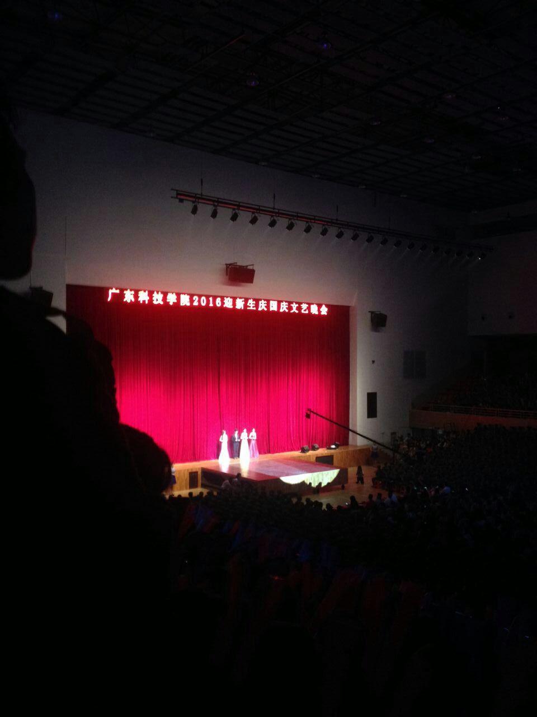
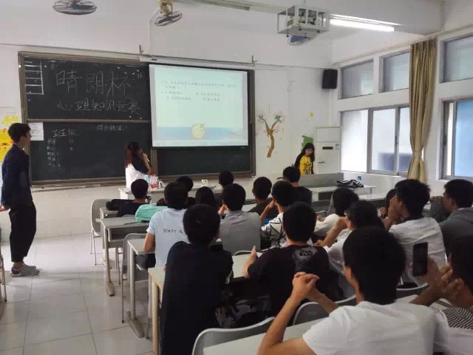
Y五(16)参加社联主办的“炫动杯”拔河比赛

Y五(23)参加社联主办的第五届 Y六(15)参加社团联合会主办的社团招新活动
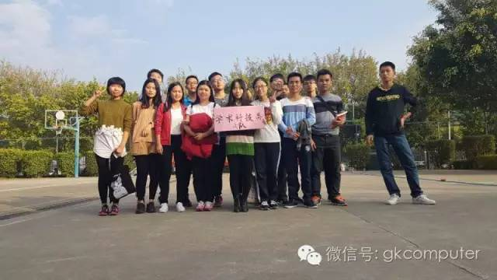
“炫动杯”拔河比赛，并获得优秀奖

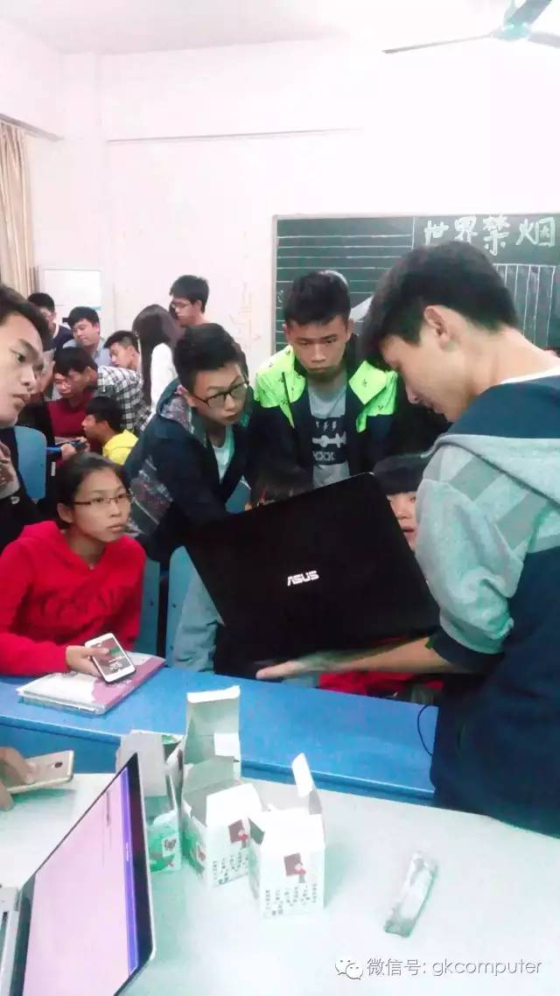
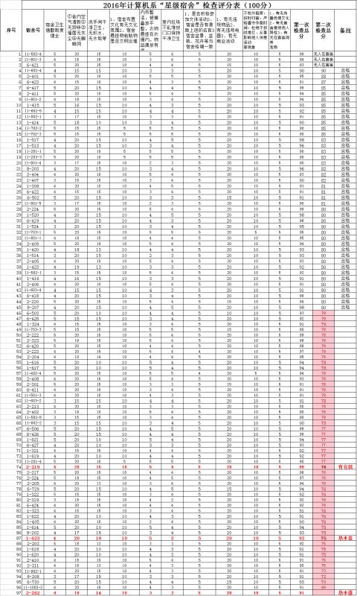
Y六(21)参加计算机协会面向全院的重装系统授课 B一(6)11-702-2宿舍被评为合格宿舍

